附件4
云南省应对新冠肺炎影响大幅增加名额面向全国招聘优秀高校毕业生迪庆州卫生
健康系统补充招聘防疫须知

一、考生应提前自觉扫“通信大数据行程卡”，如实提交14天内行程信息，申报“云南健康码”，并在资格复审当天向工作人员提交一份本人真实有效、页面清晰的纸质“通信大数据行程卡”“云南健康码”，否则不能参加考试。
二、考生进入各个招聘环节（资格复审、领取准考证、考试、体检）时须进行体温测量，体温<37.3℃、“云南健康码”为绿码，方可正常参加考试；“云南健康码”为黄码考生，须在资格复审当天提供7天内有限核酸检测阴性报告方可参加。“云南健康码”为红码考生，一律实行集中隔离医学观察14天，两次核酸检测阴性后方可解除隔离，不得参加考试。
三、考生在各个招聘环节（报名、资格复审、领取准考证、考试、体检）过程中须全程佩戴一次性医用口罩，除需验明身份时方可摘下口罩，严禁扎堆交流、聚集等待等；发现自身或他人发热、咳嗽、乏力等症状，立即向工作人员报告。
附件：1.通讯大数据行程卡
2.云南健康码

附件1.通讯大数据行程卡

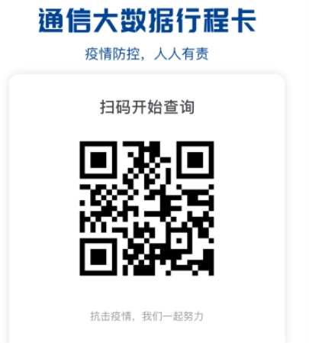

附件2.云南健康码
